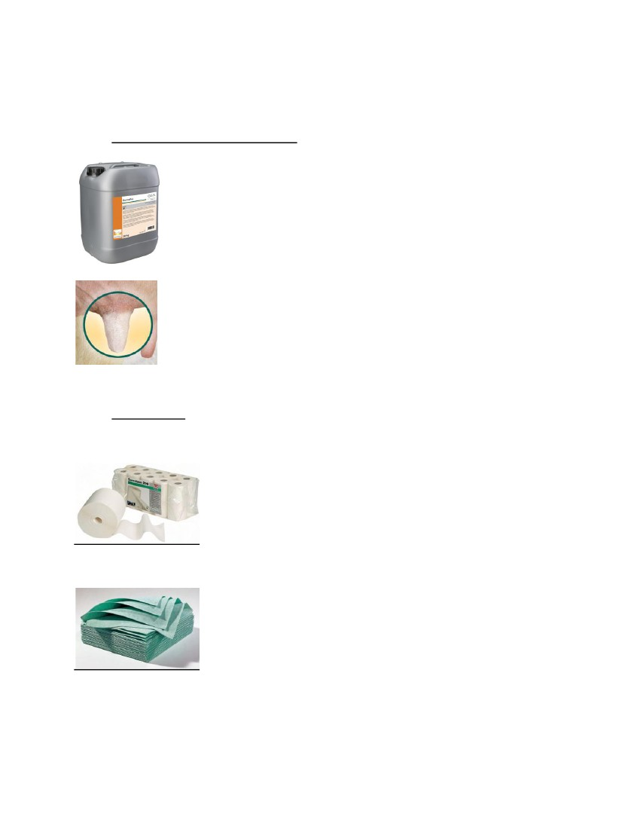
Хигиена на животните – грижа за вимето
Преди доене - почистване на вимето
DermaPre
Иновативен концентриран препарат за почистване на вимето преди
доене.
Меката формула осигурява отлично и нежно почистване.
DermaPré се прилага с кърпи Dermatex (многократни)
или Sowotaan (хартия за еднократна употреба).
DermaPre F
Комбинирана пяна за почистване и подготовка на вимето преди доене.
DermaPré F е нов, бързодействащ препарат за директна употреба на
базата на млечна киселина. Фината, стабилна и високоефективна пяна
осигурява опимална хигиена при нисък разход на препарата.
Почистените с DermaPré F цицки са отлично подготвени за доенето.
Кърпи за виме
Sowotaan Jumbo
Еднократна хартия за мокро и сухо почист ване на
вимето, 1000 листа/ролка.
Dermatex
Многократни кърпи за виме за мокро и сухо
почистване; 28x28 cm, използват се до 300 пъти

